Санкт-Петербургское государственное бюджетное профессиональное образовательное учреждение «Петербургский педагогический колледж имени Н.А. Некрасова»
(СПб ГБПОУ Некрасовский педагогический колледж)

Конспект
пробного урока по технологии
на тему: «Конструирование сложных форм из пластиковых трубочек»
проведенного 25.02.2026 в
ГБОУ лицей № 179 класс 4 “Г”
Студенткой Добробаба Дарьей Романовной
4-1/6 группы

Учитель:
Отметка Подпись ФИО учителя
Методист:
Отметка Подпись ФИО учителя

Санкт-Петербург
2026

Класс: 4 “Г”
УМК: Школа России
Тип урока: Открытие нового знания
Тема урока: «Модели пространственных геометрических фигур в окружающем мире (шар, куб)»
Цель урока: Формирование представления о пространственных геометрических фигурах (шаре, кубе) в окружающем мире
Задачи урока:
1)Образовательная: Повторить изученные геометрические фигуры: квадрат, прямоугольник, круг, треугольник; познакомить обучающихся с геометрическими телами: куб, шар; учить различать в окружающем мире предметы, имеющие форму изучаемых геометрических тел и фигур
2) Развивающая: Развивать пространственное представление и ориентировку, мыслительные операции (умение работать по словесной инструкции, классифицировать, складывать из частей целое, сравнивать), произвольное внимание; продолжить работу по формированию правильного произношения, расширять представления об окружающем мире, пополнять словарный запас; развивать логическое мышление; развивать навык самоконтроля
3) Воспитательная: Воспитывать любовь к математике, как к учебному предмету через тему «Модели пространственных геометрических фигур в окружающем мире (шар, куб)»
Технологии: Здоровьесберегающие, ИКТ
Планируемые результаты:
Личностные результаты: Осознавать необходимость изучения математики для адаптации к жизненным ситуациям, способности мыслить, рассуждать, выдвигать предположения и доказывать или опровергать их; применять правила совместной деятельности
Метапредметные:
Познавательные УУД:обнаруживать модели геометрических фигур в окружающем мире; ориентироваться в изученной математической терминологии, использовать её в высказываниях и рассуждениях;
Коммуникативные УУД: воспринимать и формулировать суждения, выражать эмоции в соответствии с целями и условиями общения в знакомой среде; проявлять уважительное отношение к собеседнику, соблюдать правила ведения диалога и дискуссии;
Регулятивные УУД: планировать действия по решению учебной задачи для получения результата; планировать действия по решению учебной задачи для получения результата; выстраивать последовательность выбранных действий; устанавливать причины успеха/неудач учебной деятельности; корректировать свои учебные действия для преодоления ошибок.
Предметные результаты: сопоставлять плоские и объёмные фигуры; различать изображения простейших пространственных фигур (шар, куб); распознавать развёртки куба

Этапы урока | Деятельность учителя | Деятельность обучающихся | Планируемые результаты
Организационный момент | -Здравствуйте, ребята! Встали красиво, проверили готовность к уроку. Настроились на работу. Присаживайтесь. | Готовятся к уроку, здороваются. | РУУД: осуществлять контроль процесса и результата своей деятельности
Актуализация | -Сейчас у нас будет устный счет, открываем тетради и записываем сегодняшнее число.  1. Первый множитель 140, второй множитель 7 Найти произведение.  2. Первый множитель 150, второй множитель 3 Найти произведение.  3. Делимое 510, делитель 17. найти частное.  4. Делимое 640. Делитель 16. Найти частное.  5. Найти произведение чисел: 380 и 2.  6. Найти произведение чисел: 390 и 2.  7. Найти разность чисел: 90 и 64.  8. Найти разность чисел: 80 и 38.  9. 73 уменьшить на 27.  -После обменяйтесь тетрадями. Будем проверять вместе.  Оцениваем работу так, если нет ошибок -5, если 1-2 ошибки - 4, если 3-5 ошибок - 3 | Открывают тетради, записывают число и классную работу, приготавливаются к слушанию выражений из устного счета. | Личностные: осознавать необходимость изучения математики для адаптации к жизненным ситуациям, способности мыслить, рассуждать, выдвигать предположения и доказывать или опровергать их; применять правила совместной деятельности.
Целеполагание | -Ребята, сегодня на уроке будем продолжать знакомится с геометрическими фигурами.  - Назовите известные вам геометрические фигуры.  На экране появляются плоские геометрические фигуры и одна объемная.  -Какая лишняя здесь фигура? Почему? Какие объемные фигуры вы знаете?  -Как называются остальные геометрические фигуры?  - Верно, потому что такие фигуры можно полностью расположить на плоскости.  -В жизни объёмные фигуры встречаются очень часто.  -Давайте сформулируем тему и цель нашего урока.  Тема:Модели пространственных геометрических фигур в окружающем мире (шар, куб)  Цель: Узнать о геометрических фигурах таких, как шар и куб | -Квадрат, треугольник, прямоугольник, круг, отрезок, точка и т. д.  -Она объемная.  - Это куб, шар, конус, пирамида и другие.  -Плоские.  -Это мяч, кубики, апельсин, снеговик, кубик-рубик, тумбочка, телевизор и много других.  Тема:Модели пространственных геометрических фигур в окружающем мире (шар, куб)  Цель: Узнать о геометрических фигурах таких, как шар и куб
Открытие нового знания | На экране шар и круг.  -Давайте сравним эти две фигуры. Какие различия? Какие сходства?  -Откройте учебник на странице 18. Кто прочитает мне задание 73?  - Модель - это упрощенное представление чего-либо. У нас это будет куб.  -Давайте изготовим модель куба. Возьмем лист в клеточку. Нарисуем такой же чертеж, как и в учебнике.  -Сторона куба равна 4 см. Но для начала мы с вами сделаем задания.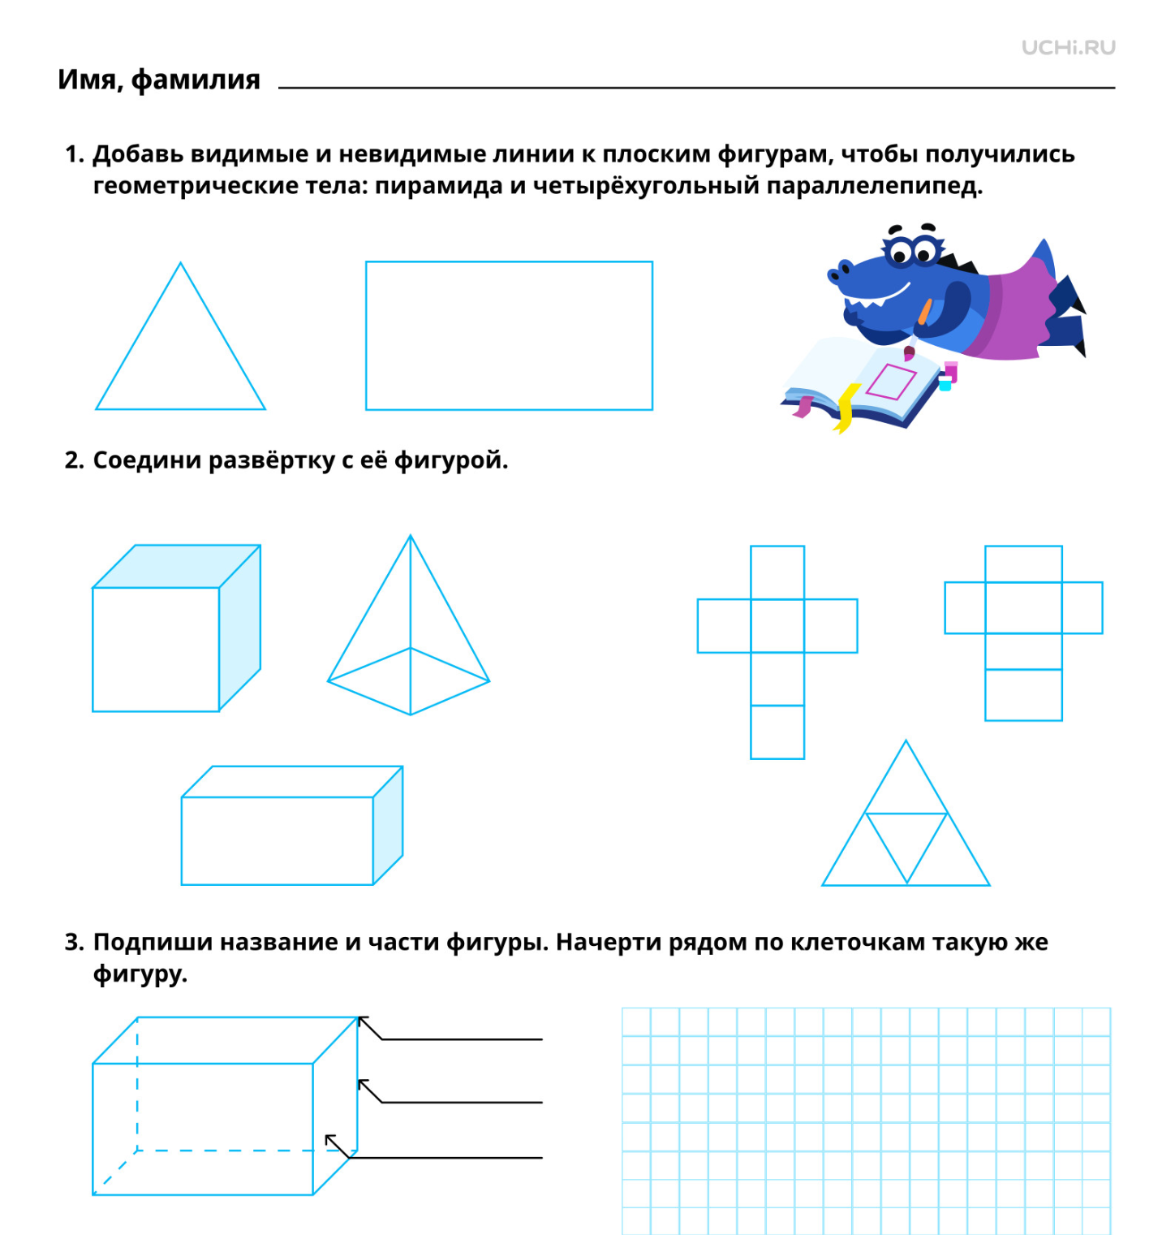Начинаем с Красного квадрата, который находится здесь (показываю на доске). Чертим центральный, затем, чертим квадрат вверх и вниз, затем влево и право. Для того, чтобы создать объемную фигуру, нам нужно сделать клапаны. Посмотрите в учебнике, клапаны должны быть не больше одной клетки.  -Давайте повторим правила работы с ножницами.  Не держим открытые ножницы вверх, не режем ножницами в движении, всегда помните где пальцы второй руки, чтобы не порезаться. Приклеиваем клапаны. Покажите свои кубы.  -Подумайте, мы с вами, когда ищем площадь квадрата, что мы делаем? У нас же не простой квадрат, а куб. Он объемный, значит и площадь он занимает больше.  -Посмотрим на экран. У клуба есть грани, ребра и вершины. Как вы думаете, что такое грани? Грань - это один квадрат куба.  Параллельно показываем на слайде.  -У куба есть еще ребра, они находятся здесь. (показываем)  Ребра — это место, где соприкасаются два квадрата Куба.  -У куба также есть вершины. Как вы думаете, где они находятся? Вершины — это точки соприкосновения рёбер.  -Сколько у Куба граней? Сколько вершин? Сколько рёбер?  -Вспомните как находить площадь квадрата?  -А дальше, так как основание квадрат, то формула полностью дублирует квадрат. И так, формула будет такая S=6*(4*4) =256 см2.  Данная формула появляется на слайде. | Смотрят на экран определяют различия и сходства шара и круга.  - Сходства шара и круга в том, что оба объекта — это множество точек, которые удалены не далее, чем на радиус от центра. Различие заключается в том, что круг находится на плоскости, а шар — в трёхмерном пространстве. Кроме того, шар имеет объём, а круг — нет.  Открывают учебники и читают задание.  Выполняют задание по учебнику  - Умножаем длину стороны на ее ширину.  -Грань - квадрат в основании куба.  -На углах куба.  -Граней - 6. Вершин - 8. Ребер- 12.  -Длину умножить на ширину. | Коммуникативные УУД: признавать возможность существования разных точек зрения; корректно и аргументированно высказывать своё мнение; приводить доказательства своей правоты; принимать цель совместной деятельности, коллективно строить действия по ее достижению: распределять роли, договариваться, обсуждать процесс и результат совместной работы;  Познавательные УУД: читать и интерпретировать графически представленную информацию (схему, таблицу, иллюстрацию); находить в предложенном источнике информацию, представленную в явном виде, согласно заданному алгоритму;
Физкультминутка | — Ребята, вы хорошо потрудились, теперь немного отдохнём. Встаньте из-за парт так, чтобы не мешать друг другу. Сейчас мы поиграем. Я буду называть разные предметы, а вы должны угадать, на какую фигуру они похожи, и выполнить движение:  • если предмет похож на шар — вы прыгаете на месте (как мячики);  • если предмет похож на куб — вы приседаете (кубики устойчивые, стоят на месте);  • если предмет не похож ни на шар, ни на куб — вы кружитесь вокруг себя.  Называет слова:  — Мяч  — Телевизор  — Апельсин  — Кубик Рубика  — Глобус  — Книга  — Арбуз  — Коробка конфет  — Воздушный шарик  — Аквариум  -Спасибо, присаживайтесь. | • Мяч — прыгают.  • Телевизор (прямоугольный параллелепипед, но для упрощения — не шар и не куб) — кружатся.  • Апельсин — прыгают.  • Кубик Рубика — приседают.  • Глобус — прыгают.  • Книга — кружатся.  • Арбуз — прыгают.  • Коробка конфет (часто кубической формы) — приседают.  • Воздушный шарик — прыгают.  • Аквариум (обычно прямоугольный) — кружатся.  Выполняют упражнение
Первичное закрепление | Страница 110. Номер 2. Начерти в тетради такую же развертку куба(рис 3) Нарисуй так, чтобы напротив друг друга были: круг и квадрат; лист и яблоко; гриб и цветок. | Выполняют первое задание. | Коммуникативные УУД: признавать возможность существования разных точек зрения; корректно и аргументированно высказывать своё мнение; приводить доказательства своей правоты; принимать цель совместной деятельности, коллективно строить действия по ее достижению: распределять роли, договариваться, обсуждать процесс и результат совместной работы;
Закрепление | -Какая сегодня была тема урока?  -Какая цель была?  -Достигли мы ее? | Тема:Модели пространственных геометрических фигур в окружающем мире (шар, куб)  Цель: Узнать о геометрических фигурах таких, как шар и куб | Коммуникативные УУД: признавать возможность существования разных точек зрения; корректно и аргументированно высказывать своё мнение; приводить доказательства своей правоты; принимать цель совместной деятельности, коллективно строить действия по ее достижению: распределять роли, договариваться, обсуждать процесс и результат совместной работы;
Рефлексия | На доске прикреплены (или нарисованы) три воздушных шара разного цвета:  Зеленый шар: «Я всё понял, могу объяснить другому, было интересно».  Желтый шар: «Я понял тему, но остались вопросы, были небольшие трудности».  Красный шар: «Мне было трудно, тема осталась непонятной». | Выбирают. | Регулятивные УУД: осуществлять контроль процесса и результата своей деятельности; устанавливать причины успеха/неудач учебной деятельности; планировать действия по решению учебной задачи для получения результата; выстраивать последовательность выбранных действий;

